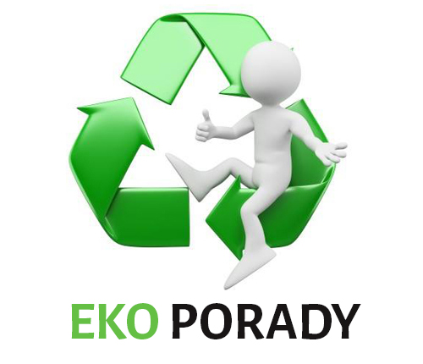
Nowe zasady segregacji odpadów komunalnych.

Od 1 lipca 2017r. wchodzi w życie rozporządzenie Ministra Środowiska z dnia 29 grudnia 2016r. w sprawie szczegółowego sposobu selektywnego zbierania wybranych frakcji odpadów (Dz. U. z 2017r. Poz. 19).
Głównym celem ustawy o utrzymaniu porządku i czystości w gminach jest upowszechnienie segregacji odpadów przez mieszkańców oraz zmniejszenie ilości składowanych odpadów. Należy również zaznaczyć, że Polska jest zobowiązana do osiągnięcia odpowiednich poziomów ograniczenia masy odpadów komunalnych ulegających biodegradacji, kierowanych do składowania (od 16 lipca 2020r. – do nie więcej niż 35%), a także poziomów recyklingu, przygotowania do ponownego użycia oraz odzysku innymi metodami papieru, metali, tworzysz sztucznych, szkła (do 31 grudnia 2020r. – 50%), a także innych niż niebezpiecznych odpadów budowlanych i rozbiórkowych (do 31 grudnia 2020r. – 70%).

Od lipca cztery pojemniki na śmieci dla każdego :
- Papier (pojemnik niebieski)
- Szkło (pojemnik zielony)
- Metale i tworzywa sztuczne (pojemnik żółty)
- Odpady ulegające biodegradacji, ze szczególnym uwzględnieniem bioodpadów (pojemnik brązowy).

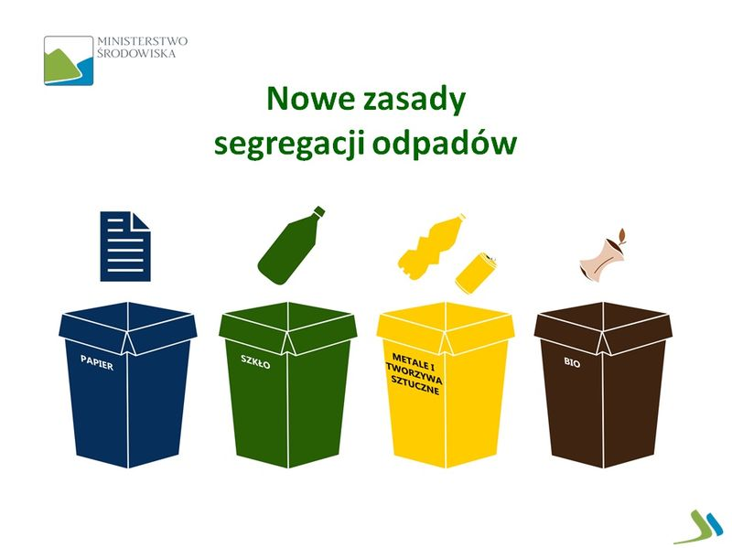
– Odpady to nie śmieci, lecz cenne surowce. Dlatego w interesie nas wszystkich jest, aby jak najwięcej było ich odzyskiwanych i poddawanych recyklingowi – podkreślił na konferencji wiceminister środowiska Sławomir Mazurek
Zgodnie z rozporządzeniem ws. szczegółowego sposobu selektywnego zbierania wybranych frakcji odpadów, które wejdzie w życie od 1 lipca br., odpady będą selektywnie zbierane u źródła, czyli bezpośrednio w budynkach wielorodzinnych, domach jednorodzinnych, czy miejscach gdzie powstają odpady komunalne – w podziale na cztery frakcje. Do czterech kontenerów trafiać będą zatem: szkło (zielony pojemnik), papier, w tym tektura (niebieski), odpady ulegające biodegradacji ze szczególnym uwzględnieniem bioodpadów, np. resztek kuchennych (pojemnik brązowy) oraz łącznie metale i tworzywa sztuczne (żółty).
Po wejściu w życie przepisów samorządy będą miały pół roku "na dostosowanie i opisanie pojemników", tak by mieszkańcom ułatwić segregację. Na wymianę pojemników na te we właściwych kolorach, gminy będą miały jednak pięć lat (maksymalnie do 30 czerwca 2022 r.). MŚ wprowadziło też okres przejściowy ze względu na konieczność wygaszania już obowiązujących umów z firmami odbierającymi śmieci. Resort tłumaczy, że oznacza to, że wprowadzenie nowych zasad segregacji odpadów w poszczególnych gminach będzie odbywało się w terminach uzależnionych od czasu zakończenia tych umów, lecz nie dłużej niż do 30 czerwca 2021 r.

Pojemnik niebieski oznaczony napisem ‘PAPIER”
Papier to m.in.:  - Opakowania z papieru i tekstury;  - Gazety i czasopisma  - Katalogi, foldery  - Papier szkolny i biurowy;  - Książki i zeszyty;  - Torebki papierowe;  - Papier pakowy | Nie wrzucamy:  - Papieru powlekanego folią i kalką;  - Kartonów po mleku i napojach;  - Pieluch jednorazowych i podpasek;  - Pampersów i podkładów;  - Worków po nawozach, cemencie;  - Tapet;  - Innych odpadów komunalnych.

Pojemnik zielony oznaczony napisem „SZKŁO”
Szkło opakowaniowe to m.in.:  - Butelki i słoiki szklane po napojach i żywności;  - Butelki po napojach alkoholowych;  - Szklane opakowania po kosmetykach. | Nie wrzucamy:  - Szkła stołowego – żaroodporne;  - Ceramiki, doniczek;  - Zniczy z zawartością wosku;  - Żarówek i świetlówek; szkła kryształowego;  - Reflektorów;  - Nieopróżnionych opakowań po lekach, olejach, rozpuszczalnikach;  - Termometrów i strzykawek;  - Monitorów i lamp telewizyjnych,  - Szyb samochodowych;  - Luster i witraży;  - Porcelany.

Pojemnik koloru żółtego oznaczony napisem „Metale i tworzywa sztuczne”
Tworzywa sztuczne i metale to m.in.:  - Butelki po napojach;  - Opakowania po chemii gospodarczej, kosmetykach (np. szamponach, proszkach; płynach do mycia naczyń itp.);  - Opakowania po produktach spożywczych;  - Plastikowe zakrętki;  - Plastikowe torebki, worku, reklamówki i inne folie;  - Plastikowe koszyczki po owocach i innych produktach;  - Styropian;  - Puszki po napojach, sokach;  - Puszki z blachy stalowej po żywności (konserwy);  - Złom żelazny i metale kolorowe;  - Metalowe kapsle z butelek;, zakrętki słoików i innych pojemników; folia aluminiowa;  - Kartoniki po mleku i napojach. | Nie wrzucamy:  - Strzykawek, wenflonów i innych artykułów medycznych;  - Odpadów budowlanych i rozbiórkowych;  - Nieopróżnionych opakowań po lekach i farbach, lakierach i olejach;  - Zużytych baterii i akumulatorów;  - Zużytego sprzętu elektrycznego i elektronicznego.

Pojemnik koloru brązowego oznaczony napisem „BIO”
Odpady „zielone” roślinne to m.in.:  - Gałęzie drzew i krzewów;  - Liście, kwiaty i skoszona trawa;  - Trociny i kora drzew;  - Owoce, warzywa itp. | Nie wrzucamy:  - Kości zwierząt;  - Mięsa i padliny zwierząt;  - Drewna impregnowanego;  - Płyt wiórowych i MDF;  - Leków;  - Odchodów zwierząt;  - Popiołów z węgla kamiennego;

Pozostałe odpady trafia do pojemnika na odpady zmieszane- jeśli będzie ich mniej, obniżymy koszty i przyczynimy się do poprawy środowiska.

Opracowała: Anna Bakura-Kijanka

Źródło:
Rozporządzenie Ministra Środowiska z dnia 29 grudnia 2016. w sprawie szczegółowego sposobu zbierania wybranych frakcji i odpadów.
mos.gov.pl

